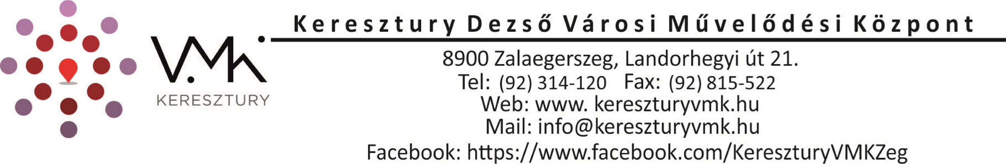

FELHÍVÁS
„Kossuth katonája leszek…” történelmi, honismereti vetélkedő
Helyszín:
Keresztury Dezső Városi Művelődési Központ telephelye, az
Apáczai Csere János Művelődési Központ
(8900 Zalaegerszeg, Apáczai tér 5.)

Intézményünk az Apáczai Csere János Művelődési Központ (8900 Zalaegerszeg, Apáczai tér 5.), a Keresztury Dezső Városi Művelődési Központ intézményegységeként „Kossuth katonája leszek…” címmel történelmi, honismereti vetélkedőt rendez általános iskolák felső tagozatos diákjai, illetve ennek a korosztálynak megfelelő 6 osztályos gimnazisták számára.
A csapatok a XIX. század közepének történelméhez, kultúrtörténetéhez, az 1848/49-es forradalom és szabadságharc eseményeihez kapcsolódó feladatokban mérik össze tudásukat.
Célunk, hogy a diákok a történelemkönyvekben leírtakon túl ismerjék meg a kor mindennapi életét, átfogó kép alakuljon ki történelmünk eme kiemelkedő korszakát illetőleg. A vetélkedő idén teljesen új feladatokkal várja a jelentkezőket. A feladatok játékos, szórakoztató jellegűek, alapvetően az általános iskolában szerzett tudásra építenek.
A vetélkedőre való felkészüléshez a tankönyv ide vonatkozó részein túl a mellékletben felsorolt szakirodalmat ajánljuk figyelmükbe. (1. sz. melléklet)

A vetélkedőre 3 fős csapatok (általános iskolák felső tagozatos diákjai, illetve ennek a korosztálynak megfelelő 6 osztályos gimnazisták) jelentkezését várjuk a mellékelt nevezési lapon.

Jelentkezési határidő: 2020. március 3. (kedd)
A vetélkedő időpontja: 2020. március 10. (kedd) 14⁰⁰ óra

A vetélkedőn az első három helyezett csapat díjazásban részesül:
- helyezett 5000 Ft/fő ajándékutalvány
- helyezett 4000 Ft/fő ajándékutalvány
- helyezett 3000 Ft/fő ajándékutalvány

A nevezési lapot visszaküldhetik postai úton a következő címre:
Apáczai Csere János Művelődési Központ
8900 Zalaegerszeg Apáczai tér 5.
Vagy elektronikus úton az intézmény e-mail címére:
apaczai.titkarsag@gmail.com

Minden jelentkezőt szeretettel várunk, jó felkészülést kívánunk!
Információ:
KDVMK – Apáczai Csere János Művelődési Központ
Tel.: 06/92/511-210, E-mail: apaczai.titkarsag@gmail.com

- sz. melléklet

Ajánlott irodalom

- Závodszky Géza – Hermann Róbert: Nemzet születik. Bp. Magyar Könyvklub - Helikon Kiadó, 1997.
- Hermann Róbert: Talpra Magyar! Magyarország története 1825-1849. Bp. 2015. (Magyar Históriák)
- Somogyi Győző: A szabadságharc katonái (1848-1849). Bp. 2011.
- A szabadságharc emlékei Zalában 1848-49. 2. jav. bőv. kiadás. Zeg. 1999.
- Csuzy Pálról: https://www.epa.hu/03300/03335/00129/pdf/EPA03335_pannon_tukor_2018_5_110-116.pdf
- Csány Lászlóról:
- https://www.zaol.hu/kultura/csany-laszlot-a-vertanuk-soraba-emelte-a-halala-3343704/
- Molnár András: Püspöky Grácián emlékezete.In: Zalai Hírlap, 1996. március 14. 6. p.
- Molnár András: Kustánszeg honvéd őrnagya.In: Zalai Hírlap, 1999. március 13. 6. p.
- Inkeyek a szabadságharcban. In: Zalai Hírlap, 1998. márc.13 - https://adtplus.arcanum.hu/hu/view/ZalaiHirlap_1998_03/?query=B%C3%A9res%20Katalin%3A%20Inkey&pg=290&layout=s
- Kiss Gábor – Molnár András: „A tekintetes megye közönségének alázatos szolgája…” Zalaegerszeg, 1988 (bevezető)
- Perger Zoltán: Asbóth Sándor honvéd alezredes. In. Pannon Tükör, 2018. okt. 6. http://pannontukor.hu/3077-2/
- A Zalai Hírlap cikkei letölthetők az ADT-ről:
https://adtplus.arcanum.hu/hu/collection/ZalaiHirlap/
Ingyenes hozzáférés a Deák Ferenc Megyei Könyvtárban lehetséges.

